班級：_____________學號：______________姓名：______________
國立海洋大學河海工程研究所BEM第6次作業 (2011)/NTOU-MSV

Please derive the fundamental solution.

1-D | 2-D | 3-D
 | 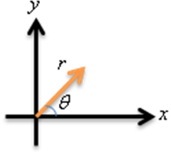 | 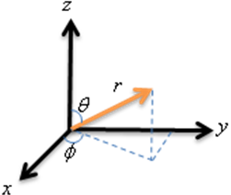

唯有努力補破網 方能釣大小魚 您說是嗎 ?
【 BEM第6次作業，日期：Mar. 29, 2011，檔名bem06-2011.doc 】陳正宗終身特聘教授

